Thassos – Studio Mesimvria – Skala Potamia
- Self-catering –

PLECĂRI CU AUTOCARUL ÎN FIECARE ZI DE MIERCURI
INTRARE LA CAZARE ÎN FIECARE ZI DE JOI

Miercuri: 12.05 prima plecare // 29.09 ultima plecare

Ziua 1. CĂTRE GRECIA…
Întâlnire cu reprezentantul agenției la ora 22:30 în București, Parcarea ACADEMIEI MILITARE ROMÂNE (Universitatea Națională de Apărare Carol I) – acces dinspre Bd. Eroilor și plecare la ora 23:00. Se va urma traseul: București – Giurgiu – Ruse - Sofia - Kulata – Promachonas - Keramoti – Insula Thassos.

Ziua 2. THASSOS
În cursul dimineții vom ajunge în Grecia și ne vom îndrepta spre portul Keramoti de unde se va face îmbarcarea pe ferry-boat spre Insula Thassos. După circa 40 minute se ajunge în Insula Thassos, iar în jurul orei 14:00 se va efectua cazarea la Studio Mesimvria.

Zilele 3 – 8. THASSOS
În aceste zile vă puteți bucura de tot ceea ce vă oferă Insula Thassos. Cu peisajul său unic, predominant muntos, cu mii de ani de istorie pe umeri, “Insula de Smarald” a mării Egee se distinge prin ospitalitatea locuitorilor săi, plajele curate, vinurile alese şi mierea delicioasă. Departe de turismul de masă practicat în alte zone şi alte insule din Grecia, Thassos vă îmbie sa-i descoperiţi secretele. Deşi puteţi alege să vă petreceţi toată ziua la plajă, înotând în apele de culoarea smaraldului şi apoi înfruptându-vă din delicioasele preparate culinare, trebuie să ştiţi că mai sunt o mulţime de alte activităţi pentru care puteţi opta când vă petreceţi vacanţa în Thassos. Marea calmă este ideală pentru sporturi nautice şi pescuit, în timp ce relieful muntos vă îndeamnă să vă aventuraţi în drumeţii pe munţii din jur, precum şi prin numeroasele peşteri neexplorate încă. De asemenea, puteți participa la următoarele excursii opționale:
*Turul insulei Thassos (aproximativ 30 euro/adult, 20 euro/copil 6-11,99 ani): Excursia oferă o incitantă combinație de istorie, tradiție și cultură, toate încadrate într-un peisaj exotic. De-a lungul traseului vom admira sate tradiționale precum Panagia și biserica Fecioarei Maria,vom vizita Mănăstirea Arhanghelului Mihail care oferă o panoramă superbă și unde se păstrează și o parte din Sf. Cui folosit la răstignirea lui Iisus, apoi Aliki unde vizităm ruinele basilicilor și a bisericii creștine, precum și vechea carieră de marmură. Tot în turul insulei veți avea ocazia să vedeți cum se obține uleiul de măsline și vă veți putea îndulci cu mierea de pini specifică insulei Thassos.
*Xanthi-Porto Lagos-Fanari (aproximativ 40 euro/adult, 25 euro/copil 6-11,99 ani): O excursie complexă, care vă dă ocazia de a vizita “Orașul celor 1000 de culori”, Xanthi, având prilejul de a descoperi centrul istoric al orașului, o combinație arhitecturală între biserici bizantine, clădiri neoclasice și moschei turcești, dar totodată și partea modernă a acestuia, călcând pe urmele turcilor care au ajutat la dezvoltarea orașului. După acest tur pietonal și o scurtă pauză în oraș pentru shopping, ne îndreptăm cu autocarul către un sat pescăresc, Porto Lagos, unde vom vizita cele două biserici ce aparțin de Muntele Athos, Biserica Sf. Nicolae și Biserica Sf. Fecioare Maria, amplasate în lacul Vistonida. Admirăm peisajul din acest parc natural, ca, mai apoi, să ne continuăm drumul spre malul mării în mica și pitoreasca stațiune Fanari, unde vom poposi timp de câteva ore pentru a servi masa sau pentru a ne răcori în apele turcoaz ale Mării Egee.
*Plimbare cu vaporașul (aproximativ 35 euro/adult, 30 euro/copil 6-11,99 ani): Câteva ore de-a lungul coastei, cu opriri în golfulețe frumoase, precum și alte plaje deosebite ale insulei. Imediat ce ieșiți din port vă pregătiți pentru prima oprire, unde amatorilor de pescuit li se vor da unelte speciale cu momeală gata pregătită. Veți servi prânzul legănați de valurile mării, iar restul opririlor le veți petrece înotând și admirând peisajul insulei de smarald.
*Scubadiving: O experiență unică pentru cei ce doresc să cunoască lumea subacvatică și să descopere comorile mării. Programul include instructor autorizat, echipament profesional, training și o amintire de neuitat: un scurt filmuleț sau fotografii în lumea subacvatică.
*Plimbare cu velierul sau catamaranul în jurul insulei Thassos: Această excursie vă oferă o zi de neuitat. Veți descoperi insula cu incredibilele sale plaje unde se poate ajunge doar de pe mare, golfuri extraordinare și veți avea ocazia să înotați în apele turcoaz ale Mării Egee. De asemenea aveți oportunitatea de a alege dintr-o gamă largă de programe pe placul tuturor.
*Sărituri cu parapanta: Vă invităm să trăiți o experiență unică, plină de adrenalină, împreună cu profesioniștii de la Thassos Adventure, aceștia având o experiență de peste 2000 de ore în zborul cu parașuta în tandem și cu o prezență de 13 ani în domeniu.
*Hiking: Pentru cei pasionați de drumeții, vă invităm să explorați insula de smarald, cum nu se poate mai bine și anume pe jos, pășind pe cărările umbrite de pini, alături de un ghid montan calificat.
*Canoe: Pentru iubitorii sporturilor nautice, organizăm din diferite zone ale insulei programe zilnice pe marea Egee într-o canoe, având alături profesioniști.

Ziua 9. CĂTRE ROMÂNIA…
Dimineața se vor elibera camerele la ora 09:00. În jurul orei 15:00 se va face îmbarcarea pe ferry-boat pentru a traversa pe continent. După circa 40 minute se ajunge în Keramoti de unde ne vom continua deplasarea spre Seres – Promachonas – Kulata – Sofia – București.

Ziua 10. DIN NOU ACASĂ!

În cursul dimineții, în funcție de trafic, vom sosi în București.
Studio Mesimvria |  | REDUCERI PENTRU ÎNSCRIERI TIMPURII
De ce îți recomandăm această cazare? | - Grădină frumos amenajată și loc de grătar;  - Asigură parcare privată;  - Camere spațioase şi luminoase;  - Unitatea de cazare oferă prosoape; | FIRST MINUTE  până la 28.02.2021 – reducere 40 %  (se aplică în cazul achitării unui avans de 10% la înscriere, 20% până pe 28.02.2021 și diferența de plată se achită cu până la 60 de zile înainte de plecare)  SAFE PRICE  (avans de 30% la înscriere, iar diferența de plată cu până la 40 de zile înainte de plecare)
Localizare: | Studio Mesimvria este localizat la strada principală, la aproximativ 400 de metri de plaja publică amenajată (umbrele și șezlonguri gratuite, consumația la bar fiind obligatorie) şi de centrul staţiunii Skala Potamia. Staţia de autobuz local se află la 30 metri de studio.
Descriere: | Studio Mesimvria, modern construită în anul 2010, îşi întâmpină turiştii cu o ambianță specific grecească, oferind liniște și confort oaspeților săi. Unitatea de cazare este o afacere de familie și asigură pentru turiști o gazda intotdeauna prezentă și servicii de foarte bună calitate.
Facilităţi unitate de cazare: | Studioul Mesimvria are o sală de așteptare, parcare privată(locuri limitate), grădină frumos amenajată și facilităţi pentru a face grătar.
Facilităţi camere: | Camerele de la Mesimvria sunt frumos amenajate şi sunt dotate cu chicinetă complet utilată, hotă, grup sanitar cu duș, uscător de păr, balcon/terasă cu obloane, TV LCD, frigider, prosoape, AC contra cost (aprox. 5 €/zi/cameră – se achită la recepţie la check in), Internet Wi-Fi GRATUIT.  Se asigură curățenie o dată pe sejur, precum și schimbarea lenjeriei și a prosoapelor. | REDUCERILE SE APLICĂ LA TARIFUL STANDARD (pachetul de bază fără alte taxe și suplimente)!!!  Reducerile nu se cumulează cu alte oferte speciale și nu se aplică retroactiv pentru rezervările deja confirmate!
O  B  S  E  R  V  A  Ț  I  I | - Începând cu 1 ianuarie 2018, în Grecia s-a introdus taxa turistică locală, cuprinsă între 0.5-4 EUR/noapte/cameră, diferenţiată în funcție de clasificarea unităţilor de cazare. Taxa se va achita separat de către turişti, la faţa locului;  - Copiii neplătitori NU beneficiază de pat suplimentar (fac excepţie anumite unităţi de cazare);  - Vă recomandăm încheierea asigurării medicale de călătorie şi/sau a unei asigurări storno;  - Check in 14:00 / Check out 09:00;  - Fiecare turist are dreptul la o singură piesă de bagaj la cală;  - Distribuţia locurilor în autocar se face în funcţie de data înscrierii; la retur este posibil ca locurile în autocar să fie diferite faţă de cele ocupate la dus, deoarce pot exista şi rezervări pentru sejururi duble sau, mijlocul de transport alocat să nu fie acelaşi.  - Informarea de plecare va fi disponibilă cu 48 ore înainte de plecare;  - Fiind o cursă charter, debarcarea/îmbarcarea turiştilor la destinaţie se va stabili cu 1 zi înainte de plecare, în funcţie de turiştii înscrişi pe fiecare staţiune.  - În cazul în care turiştii se vor prezenta la cazare într-un număr mai mare de persoane decât cel rezervat iniţial, penalizarea va fi de 100 euro/pers/noapte (prezentarea voucherului la cazare este obligatorie). | __________________________________  RECOMANDARI:  - Taverna Iatrou – Theologos  - Taverna Molos (Skala Potamia)  - Taverna Thassian Doukas (Limenas)  - Karnagio Beach Bar (Limenas)  - Taverna Mythos (Limenas)  - Satul Panagia - sat tradițional grecesc cu străduțe pietruite şi recunoscut pentru mica fabrică de ulei de măsline  - Marble Beach – vestita plajă premiată cu Blue Flag, formată din pietricele de marmură situată in Nord-Estul insulei

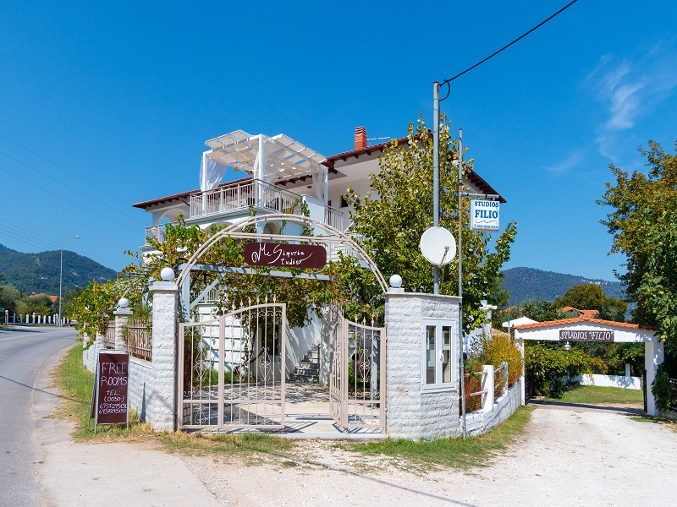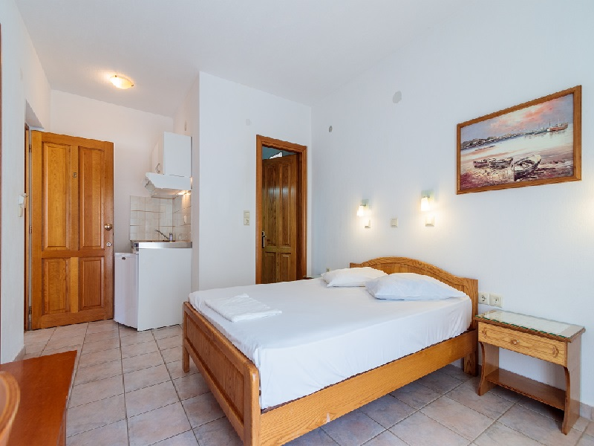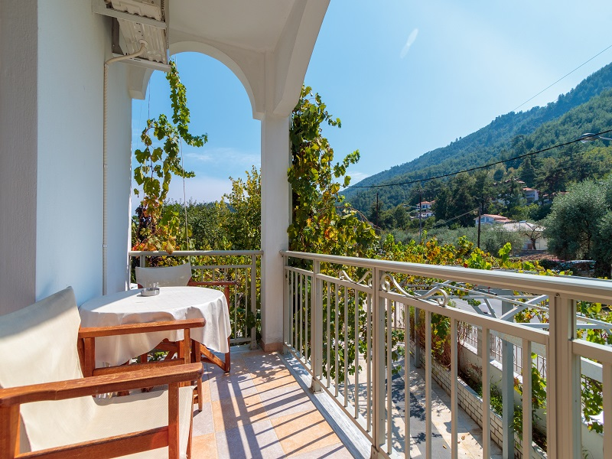

TARIFE cazare 7 nopți / persoană / self-catering
Supliment transport autocar din București 65 €/pers., NU este aplicat tarifelor din tabel.

DATE  check in | SAFE  PRICE | OFERTA SPECIALA  -30%  (30.06.2021) | ✔ PREȚUL INCLUDE |  | ✘ PREȚUL NU INCLUDE
13.05 | 107 € | 80 € | TRANSPORT INDIVIDUAL | *PROGRAM AUTOCAR | » Bilet ferry-boat Keramoti–Thassos–Keramoti 15 €/persoană (se achită la autocar; include taxa de autocar și de persoană dus-intors + transfer port-cazare-port); copil 0-5,99 ani gratuit.  » Asigurarea medicală (aprox. 43 lei/persoană) sau asigurarea Travel (medicală+storno) (aprox. 79 lei/pers.) ;  » Taxa de stațiune/turistică (se achită la recepție, la check in) ;  » Taxele de intrare la obiectivele turistice și programele opționale ;  » Alte taxe și cheltuieli personale.
20.05, 27.05, 30.09 | 133 € | 100 € | » 7 nopţi cazare în regim self-catering (conform tarife tabel);  » Asistenţă turistică pe perioada sejurului în limba română. | » Transport cu autocar clasificat pentru curse internaţionale  (se adaugă la tarifele din tabel);  » 7 nopţi cazare;  » Asistenţă turistică pe perioada sejurului.
03.06 | 153 € | 115 €
10.06, 23.09 | 173 € | 130 €
17.06 | 187 € | 140 €
24.06, 16.09 | 207 € | 150 €
01.07 | 228 € | 170 €
08.07, 09.09 | 247 € | 180 €
15.07, 19.08, 26.08, 02.09 | 263 € | 190 €
22.07, 29.07, 05.08, 12.08 | 307 € | 220 €

TRANSPORT AUTOCAR INSULA THASSOS – SEZON 2021
Oraşul | Ziua de plecare | Tarif
BUCURESTI | MIERCURI | 65 €

*Tarifele mentionate sunt valabile la achizitionarea unui pachet complet (cazare+transport). In cazul rezervarii doar a biletului de autocar, se achita un supliment de 10 €/pers
**Transportul se realizeaza cu autocare clasificate pentru curse internaţionale.

SUPLIMENTE :  » Camera single : 95 € ;  » Demipensiune : 15 € /zi/pers ;  » Mic dejun: 6 € /zi/pers (Micul dejun se serveşte la taverna Molos);  » Cina : 10 €/zi/pers (Cina se serveşte la taverna Molos);  » Locuri preferențiale autocar (primele 3 banchete) : 5 €/pers/loc dacă se achită în agenție, 10 €/pers/loc dacă se achită la autocar ; Copiii cu vârsta până în 14 ani pot ocupa locuri in autocar incepand cu rândul 2 (exceptie primul rand de dupa usa 2 a autocarului)  » Pentru sejur de 14 nopți se achită supliment transport autocar în valoare de 20 €/pers. | REDUCERI :  » Copil 0-11,99 ani gratuit, nu beneficiază de pat, achită 65 € transport (loc în cameră dublă însoţit de 2 adulţi);  » Copil 12-17,99 ani achită 75% din tariful de adult la cazare, beneficiază de pat (loc în cameră dublă însoţit de 2 adulţi);  » Pentru loc în TRIPLĂ reducere 10€/pers din tariful de loc în cameră dublă (valabil doar pentru 3 adulţi plătitori);  » Reducere 5 €/pers pe ultima banchetă în autocar (se aplica doar daca locurile sunt solicitate in mod expres la momentul rezervarii).

TRANSFERURI DIN ȚARĂ
Oraşul | Locul de îmbarcare | Tarif |  | Oraşul | Locul de îmbarcare | Tarif
SUCEAVA | Hotel Bucovina | 40 € |  | DEVA | McDonald’s Gară | 35 €
PIATRA NEAMȚ | Hotel Central | 35 € |  | SIBIU | Benzinăria Mol - Șelimbăr | 25 €
IAȘI | McDonald’s Gară | 40 € |  | MEDIAȘ | Autogară | 30 €
ROMAN | Gară | 30 € |  | SIGHIȘOARA | Parcare Kaufland | 30 €
BACĂU | Parcarea Stadionului Municipal | 30 € |  | TG. MUREȘ | Benzinaria Mol – 1 Dec 1918 | 35 €
FOCȘANI | Lukoil - Centru | 25 € |  | BRAȘOV | Benzinaria Mol Calea Bucuresti | 25 €
BUZĂU | McDonald’s Unirea | 20 € |  | SINAIA | Gară | 20 €
GALAȚI | McDonald’s | 20 € |  | CĂMPINA | Popas Casa Bucur - Km 92 | 15 €
BRĂILA | Magazin Penny/Soseaua Buzaului | 20 € |  | PLOIEȘTI | Restaurant/Motel Km 6  (in spatele benzinariei Petrom Metro ) | 12 €
CRAIOVA | McDonald’s - Calea București | 22 € |  | RM. VÂLCEA | Sala Sporturilor | 18 €
SLATINA | Autogară | 18 € |  | PITEȘTI | McDonald’s Gară | 12 €
CONSTANȚA | Gara CFR | 25 € |  | SEBEȘ | Rompetrol, ieșire Lancrăm | 30 €
 |  |  |  | BUCUREȘTI | Academia Militară Română | -

NOTA: Tarifele de mai sus sunt de persoană și sunt valabile pentru transport dus-întors. Orele de îmbarcare se comunică odată cu transmiterea informării de plecare și pot suferi modificări (timpi de așteptare), în funcție de condițiile de trafic și legăturile de transfer, atât la plecare cât si la întoarcere. Turiștii sunt rugați să se prezinte la locul de întâlnire cu cel puțin 30 de minute înainte de ora stabilită. Grupul NU VA AȘTEPTA turiștii care întârzie la îmbarcare. În funcție de mărimea grupului, transferurile din țară se efectuează cu autoturism, microbuz, minibus sau cu ajutorul firmelor ce efectuează curse de linie!
ATENȚIE – Orașele reprezintă puncte de îmbarcare/debarcare! Traseele pot suferi modificări în funcție de numărul de participanți existenți pe ruta respectivă!

CONDIȚII ANULARE, PENALIZĂRI
FIRST MINUTE
Reducerile se aplică numai la pachetul de bază; acestea nu se aplică la alte taxe sau suplimente de orice fel.
În situația în care programul se poate organiza, respectând restricțiile determinate de pandemia Covid, în caz de retragere/renunțare, se aplică penalizări de 100% din valoarea avansului achitat conform pragurilor de mai sus. În situația în care măsurile luate de către autorități impun restricții de călătorie care îngreunează sau fac imposibilă executarea pachetului de servicii de călătorie, turistul va beneficia de un voucher – anexa la contractul de comercializare a pachetelor de servicii de călătorie, pentru întreaga sumă achitată. Voucherul poate fi utilizat timp de 12 luni, integral/parțial la efectuarea unei noi rezervări pentru un produs agentie. Turistul nu poate primi contravaloarea în bani a voucherului.
SAFE PRICE
În situația în care programul se poate organiza, respectând restricțiile determinate de pandemia Covid, în caz de retragere/renunțare, se aplică pragurile de penalizare conform contractului de comercializare a pachetelor de servicii turistice, respectiv:
a) 25 Euro/persoană-taxă de serviciu, după primirea confirmării serviciilor comandate (cu pana la 60 de zile înainte de plecare/intrare).
b) 25% din contravaloarea pachetului de servicii turistice după primirea confirmării serviciilor comandate (în intervalul 59-30 de zile înainte de plecare/intrare).
c) 50% din contravaloarea pachetului de servicii turistice pentru anulare în intervalul 29-16 zile înainte de plecare/intrare.
d) 100% din contravaloarea pachetului de servicii turistice pentru anulare în intervalul 15-0 zile înainte de plecare/intrare.
În situația în care măsurile luate de către autorități impun restricții de călătorie care îngreuneaza sau fac imposibilă executarea pachetului de servicii de călătorie, turistul va beneficia de un voucher – anexa la contractul de comercializare a pachetelor de servicii de călătorie, pentru întreaga sumă achitată. Voucherul poate fi utilizat timp de 12 luni, integral/parțial la efectuarea unei noi rezervări pentru un produs de la agentie. Turistul poate solicita restituirea contravalorii sumelor înscrise pe voucher doar cu achitarea unei taxe de serviciu în cuantum de 25 euro/persoană. Taxa de serviciu va fi reținută din totalul sumei înscrise pe voucher și turistului i se va restitui diferența.

INFO UTILE:
Studio
Studioul reprezintă unitatea de cazare formată din camere duble, triple şi/sau cvadruple, care oferă baie proprie şi chicinetă utilată pentru prepararea micului dejun sau a diverse gustări (există excepţii unde chicineta este poziţionată în afara camerei). Camerele studiourilor sunt, de regulă, mai spaţioase faţă de cele ale unităţilor de cazare standard.

Self-catering (Autogospodărire / Room-Only – doar cazare)
Studioul/vila nu asigură mesele, însă au în dotare chicinetă utilată cu minimul necesar și oferă posibilitatea de a vă prepara diferite gustări/ceai/cafea. Unitățile care funcționează în regim de self-catering, nu asigură curățenia pe durata sejurului, ci doar la sosire și la plecare (excepție făcând unitățile de cazare unde este specificat altceva), nu se dau prosoape / cosumabile (săpun, hârtie igienică, saci de gunoi, detergent de vase etc.).

Chicinetă
Bucătărie de mici dimensiuni, utilată cu minimul necesar: chiuvetă, plită (cu maxim 2 ochiuri), frigider/răcitor (frigider de dimensiuni mici fără congelator), tacâmuri, pahare/căni, oală/ibric. Chicineta NU se poate folosi pentru prepararea mâncărurilor gătite, aceasta este exclusiv pentru a prepara ceva mai rapid (ceai/cafea, supe instant, legume, paste) în niciun caz pentru prăjeli sau pentru a face mâncare care necesită mult timp de preparare și al cărei miros poate deranja ceilalți turiști aflați în unitatea de cazare. Folosirea chicinetei pentru prăjeli (peşte, carne etc.) este strict INTERZISĂ şi orice abatere de la această regulă poate fi penalizată de proprietarul unităţii de cazare. Unele unităţi de cazare asigură bucătărie exterioară.

Clasificare unitate de cazare
Reprezintă o diferențiere din punct de vedere al calității serviciilor și facilităților oferite. Unitățile de cazare sunt clasificate în funcție de legislația țării în care se află. În Grecia, studiourile/vilele sunt clasificate în chei, iar hotelurile și aparthotelurile în stele. Numărul de stele/chei, diferă în funcție de fiecare unitate de cazare. Unitățile de cazare EXCLUSIV agentia partenera sunt vizitate și verificate de personalul agenției iar clasificarea acestora este confirmată de agenție în funcție de serviciile şi facilitățile oferite de acestea, fiind semnalate cu simbolul “SOARE”.

*Economy Rooms (în cazul ofertelor cu acest tip de cameră)
*Economy/Promo Rooms (sau orice alta denumire similara) – sunt camere limitate ca număr, au perioade de vânzare diferite și beneficiază de reduceri speciale. Ele oferă aceleași condiții de cazare ca restul camerelor din ofertă, doar că, în unele situații pot apărea anumite inconveniente cum ar fi: poziționarea în zone nefavorabile (de exemplu: clădiri anexe, parter, pe colț, etc.), pot avea dimensiuni mai mici, fără balcon sau pot avea vederea obstrucţionată.

Prezentul program este parte integrantă a contractului de comercializare a pachetului turistic.

Cod oferta: #als006

